
หน่วยการเรียนรู้ที่ 1

แผนการจัดการเรียนรู้ที่ 43 หลักการเลือกสินค้าที่จำเป็น
สินค้าและบริการในชีวิตประจำวัน

ชั้นประถมศึกษาปีที่ 3 เวลา 1 ชั่วโมง

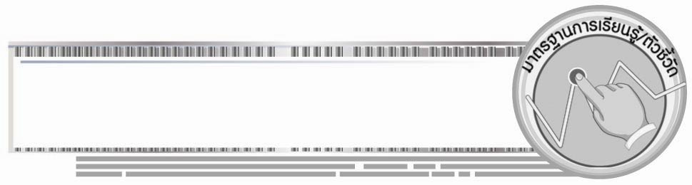

มาตรฐานการเรียนรู้/ตัวชี้วัด

มาตรฐานการเรียนรู้
ส 3.1 เข้าใจและสามารถบริหารจัดการทรัพยากรในการผลิตและการบริโภค การใช้ทรัพยากร
ที่มีอยู่จำกัดได้อย่างมีประสิทธิภาพและคุ้มค่า รวมทั้งเข้าใจหลักการของเศรษฐกิจพอเพียง เพื่อการดำรงชีวิตอย่างมีดุลยภาพ
ตัวชี้วัด
ส 3.1 ป.3/1 จำแนกความต้องการและความจำเป็นในการใช้สินค้าและบริการในการดำรงชีวิต
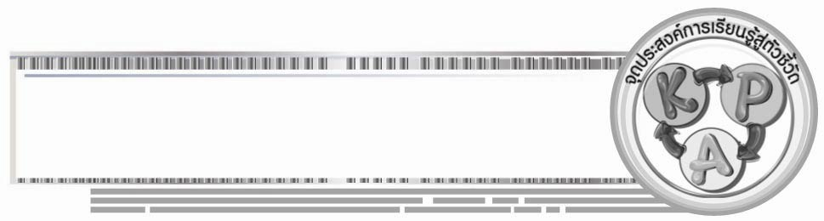

จุดประสงค์การเรียนรู้สู่ตัวชี้วัด

1. นำเสนอแนวทางการเลือกซื้อสินค้าที่จำเป็น (K)
2. จำแนกสินค้าที่มีความจำเป็นต่อการเลือกซื้อในชีวิตประจำวัน (P)
3. สนใจศึกษาวิธีการเลือกซื้อสินค้าที่มีความจำเป็นต่อการดำรงชีวิต (A)
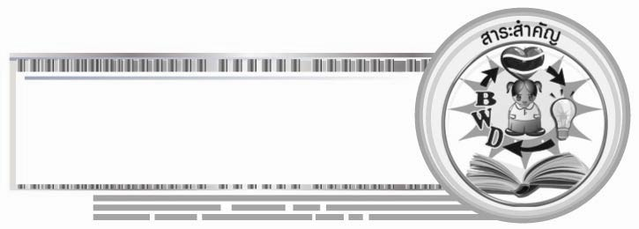

สาระสำคัญ

การเลือกสินค้าโดยการยึดหลักความจำเป็นในการดำรงชีวิต มีคุณภาพที่ดี ราคาเหมาะสม ไม่เลือกตามคำโฆษณา ไม่เลือกสินค้าที่ฟุ่มเฟือย เปรียบเทียบราคาก่อนซื้อ

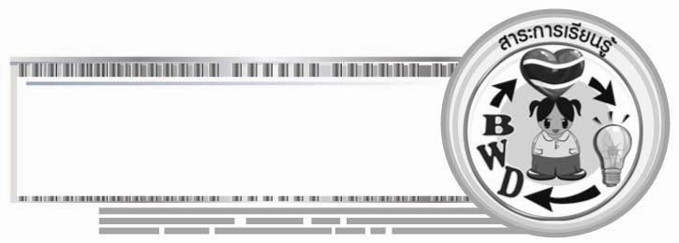
สาระการเรียนรู้

หลักการเลือกสินค้าที่จำเป็นต่อการดำรงชีวิต
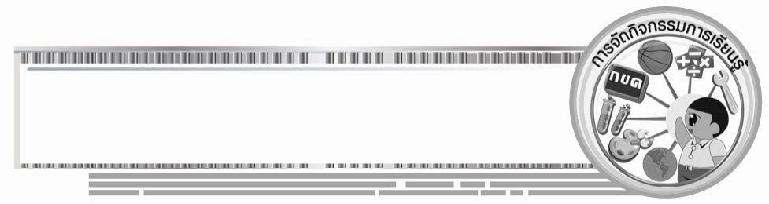

คุณลักษณะอันพึงประสงค์
ใฝ่เรียนรู้
ตัวชี้วัดที่ 4.1 ตั้งใจ เพียรพยายามในการเรียนและเข้าร่วมกิจกรรมการเรียนรู้

สมรรถนะสำคัญของผู้เรียน
ความสามารถในการใช้ทักษะชีวิต
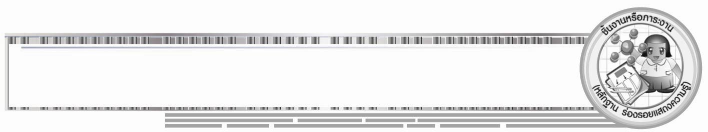

ชิ้นงานหรือภาระงาน (หลักฐาน ร่องรอยแสดงความรู้)
•
แผนภาพหลักการเลือกซื้อสินค้าที่จำเป็น

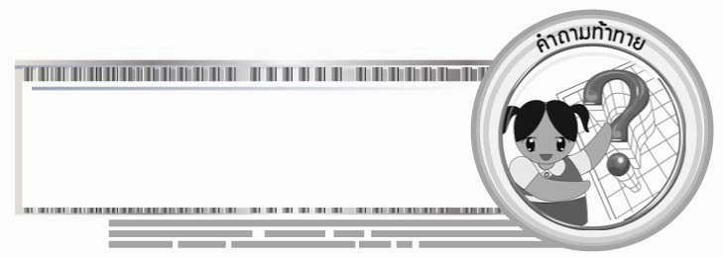
คำถามท้าทาย
•
การรู้จักเลือกซื้อสินค้าในการดำเนินชีวิตมีประโยชน์ต่อนักเรียนอย่างไร
การจัดกิจกรรมการเรียนรู้

1. ครูและนักเรียนทบทวนสินค้าหรือสิ่งที่จำเป็นต่อการดำรงชีวิตประจำวัน โดยครูใช้คำถามให้นักเรียนร่วมกันแสดงความคิดเห็น ดังนี้

ปัจจัยพื้นฐานที่มีความจำเป็นต่อการดำรงชีวิตประจำวันของมนุษย์ คือ (อาหาร
•
ที่อยู่อาศัย เครื่องนุ่งห่ม ยารักษาโรค)
•
ถ้าขาดปัจจัยพื้นฐานอย่างใดอย่างหนึ่ง มนุษย์จะสามารถดำเนินชีวิตต่อไปได้
หรือไม่เพราะเหตุใด (ตัวอย่างคำตอบ การดำรงชีวิตจะลำบากเพราะไม่สามารถดำเนินชีวิตต่อไปได้ จากการขาดอาหาร ที่อยู่อาศัย เครื่องนุ่งห่ม ยารักษาโรค)
•
ถ้านักเรียนจะซื้อสินค้าควรคำนึงถึงสิ่งใดบ้าง ก่อนเสมอ (ตัวอย่างคำตอบ
ความจำเป็นต่อการดำรงชีวิต)
2. ครูนำแบบสำรวจพฤติกรรมการเลือกใช้สินค้าและบริการมาให้นักเรียนสำรวจตนเอง ดังนี้
ตัวอย่างคำตอบ
สำรวจพฤติกรรมการเลือกใช้สินค้าและบริการ โดยเขียนเครื่องหมาย ✓ ลงใน 
ที่ตรงกับความเป็นจริงแล้วตอบคำถาม
การเลือกใช้สินค้าและบริการ | ปฏิบัติสม่ำเสมอ  (2 คะแนน) | ปฏิบัติเป็นบางครั้ง  (1 คะแนน) | ไม่เคยปฏิบัติ  (0 คะแนน)
1. ตรวจสอบคุณภาพของสินค้า
ก่อนซื้อ
2. เลือกซื้อสินค้าที่มีความจำเป็นต่อ
การดำรงชีวิต
3. เปรียบเทียบสินค้าชนิดเดียวกัน
หลาย ๆ ยี่ห้อก่อนซื้อ
4. เลือกซื้อสินค้าที่มีคุณภาพเหมาะสม
กับราคา
5. ไม่เลือกซื้อสินค้าและบริการที่มี
การโฆษณาชวนเชื่อ

รวม .................. คะแนน  ดีมาก  ดี  ควรปรับปรุง


8-10 คะแนน ปฏิบัติตนในฐานะผู้บริโภคดีมาก
5-7 คะแนน ปฏิบัติตนในฐานะผู้บริโภคดี
0-4 คะแนน ควรปรับปรุงตนในการเลือกใช้สินค้าและบริการ

โดยครูอธิบายว่า การสำรวจ ครูไม่ต้องการทราบว่าใครจะมีคะแนนมากน้อยกว่ากันอย่างไร แต่ต้องการให้นักเรียนทำเพื่อสำรวจตนเอง และทำการปรับปรุงแก้ไขส่วนที่ไม่ดีในการดำเนินชีวิตประจำวัน เพื่อพัฒนาตนเองในการรู้จักการดำรงชีวิตอย่างมีคุณภาพ
เมื่อนักเรียนสำรวจเสร็จ ครูให้นักเรียนรวมคะแนน จากนั้นครูให้นักเรียนที่มีผลการสำรวจที่มีคะแนนรวมมากที่สุด 1 คน ระดับกลาง 1 คน และต่ำที่สุด 1 คน ออกมาหน้าชั้นเรียน
3. ครูให้นักเรียนทั้ง 3 คน เล่าการเลือกซื้อสินค้าให้เพื่อนฟังว่าตนเองปฏิบัติตนอย่างไรบ้าง ดังนี้
•
นักเรียนคนที่ 1 เล่าวิธีการปฏิบัติตนในการเลือกซื้อสินค้าและเสนอวิธีการปฏิบัติต่อเพื่อนในชั้นเรียน
•
นักเรียนคนที่ 2 เล่าวิธีการปฏิบัติตนในการเลือกซื้อสินค้าและเสนอการปฏิบัติที่ดีและสิ่งที่ควรปรับปรุงของตนเองให้เพื่อนฟัง
•
นักเรียนคนที่ 3 เล่าการปฏิบัติตนในการเลือกซื้อสินค้าที่ผ่านมาและเล่าถึงผลเสียถึงการใช้หรือเลือกซื้อสินค้าที่ผิดหลักวิธีและการปรับปรุงแก้ไขให้เพื่อนฟัง
4. ให้นักเรียนร่วมกันสรุปหลักวิธีการเลือกซื้อสินค้าที่จำเป็น เป็นแผนภาพลงบนกระดาน ดังนี้
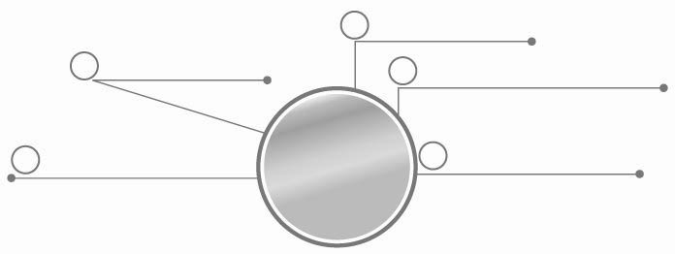
หลักการ
เลือกซื้อสินค้า
ที่จำเป็น
2 ซื้อเท่าที่มีความจำเป็น
3 มีประโยชน์ในการใช้สอย
1 เลือกสินค้าที่จำเป็นต่อการดำรงชีพ
5 สินค้ามีคุณภาพเหมาะสมกับราคา
4 เลือกสินค้าที่จำเป็นต่อการศึกษาเล่าเรียน

5. ให้นักเรียนและครูร่วมกันสรุปความรู้ ดังนี้
•หลักการเลือกซื้อสินค้า ควรเลือกสินค้าที่มีความจำเป็นต่อการดำรงชีวิต คุณภาพที่ดีราคาเหมาะสม ไม่ใช้สินค้าที่ฟุ่มเฟือย ไม่เลือกตามคำโฆษณา และเปรียบเทียบราคาก่อนซื้อ
6. ให้นักเรียนร่วมกันแสดงความคิดเห็น โดยครูใช้คำถามท้าทาย ดังนี้
•
การรู้จักเลือกซื้อสินค้าในการดำเนินชีวิตมีประโยชน์ต่อนักเรียนอย่างไร

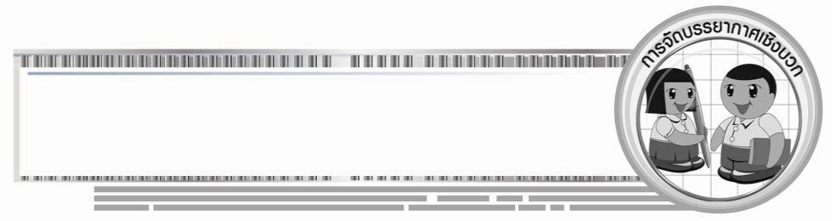
การจัดบรรยากาศเชิงบวก

• ให้นักเรียนสำรวจการเลือกซื้อสินค้าในแบบสำรวจและสรุปความรู้เป็นแผนภาพ

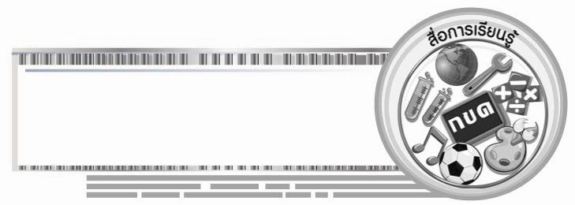
สื่อการเรียนรู้
•
แบบสำรวจ การเลือกซื้อสินค้า
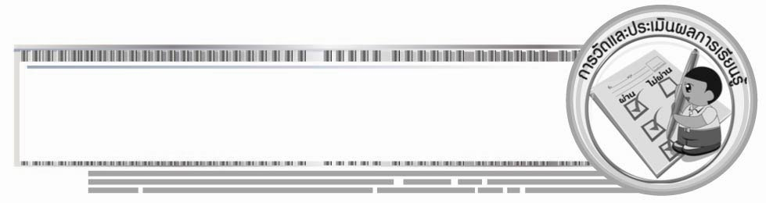

การวัดและประเมินผลการเรียนรู้

1. วิธีการวัดและประเมินผล
 สังเกตพฤติกรรมของนักเรียนในการเข้าร่วมกิจกรรม
2. เครื่องมือ
 แบบสังเกตพฤติกรรมการเข้าร่วมกิจกรรม
3. เกณฑ์การประเมิน
 การประเมินพฤติกรรมการเข้าร่วมกิจกรรม
ผ่านตั้งแต่ 2 รายการ ถือว่า ผ่าน
ผ่าน 1 รายการ ถือว่า ไม่ผ่าน



ข้อเสนอแนะของผู้บริหารสถานศึกษา

______________________________________________________________________________
______________________________________________________________________________
______________________________________________________________________________
______________________________________________________________________________
______________________________________________________________________________
______________________________________________________________________________
______________________________________________________________________________
______________________________________________________________________________
______________________________________________________________________________
______________________________________________________________________________
______________________________________________________________________________
______________________________________________________________________________
______________________________________________________________________________
______________________________________________________________________________
______________________________________________________________________________
______________________________________________________________________________
______________________________________________________________________________
______________________________________________________________________________
______________________________________________________________________________
______________________________________________________________________________
______________________________________________________________________________
______________________________________________________________________________
______________________________________________________________________________
______________________________________________________________________________

ลงชื่อ_________________________ (ผู้บริหารสถานศึกษา)
(_________________________)
________/________/________


บันทึกหลังการสอน

ผลการจัดการเรียนการสอน

______________________________________________________________________________
______________________________________________________________________________
______________________________________________________________________________
______________________________________________________________________________
______________________________________________________________________________
______________________________________________________________________________

ปัญหา / อุปสรรค

______________________________________________________________________________
______________________________________________________________________________
______________________________________________________________________________
______________________________________________________________________________
______________________________________________________________________________
______________________________________________________________________________

แนวทางแก้ไข

______________________________________________________________________________
______________________________________________________________________________
______________________________________________________________________________
______________________________________________________________________________
______________________________________________________________________________
______________________________________________________________________________

ลงชื่อ_____________________________ (ผู้บันทึก)
(____________________________)
_________/__________/________

